
Buenos Aires,…23 de enero de 2026..

Trabajo de Investigación Final (TIF) - Recomendación de los Evaluadores

Título del TIF
Trabajo de Investigación Final de Comercialización sobre claras de huevo embotelladas.

Autor/es (Consignar para cada caso: Apellido, Nombre - LU)
Bruno Mateo- LU N°1140200
Franco Joaquín- LU N°1138348
Garbi Joaquín- LU N° 1140612
Salas Vetre Santiago- LU N°1139771
Sorrentino Nicolás- LU Nº 1138745

TIF presentado para la obtención del título de:
Licenciatura en Comercialización

Nota Final
6.90

Se recomienda su publicación en la Web de la Biblioteca SI NO

X

Evaluadores (Consignar Apellido, Nombre)
Alvarez Muñoz María Carolina

Firma Director de Carrera…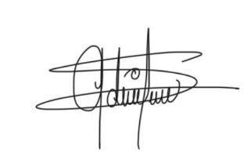..
Aclaración…Adriana Santiago Peña …..

